Szitakötő 52.
Tájoló
Mindennapi életünkhöz hozzá tartozik a tájékozódás. Ha valaki csak úgy tud eligazodni a környezetében, hogy mindig egy fix – már jól ismert – kiindulási pontot keres, arra azt mondjuk: a kályhától indul el; vissza a kályhához. A GPS azt mondaná: újratervezés.
Ha matematika órán ülünk, akkor a koordináta rendszerben a függőleges (y) és a vízszintes (x) tengely metszéspontja, az origó ez a” kályha”.
Lássuk, Te hogyan igazodsz el a koordináták között!
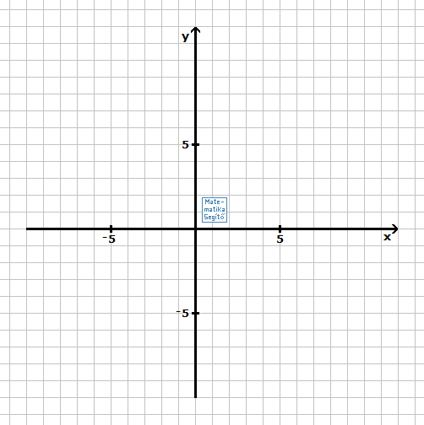
Jelöld az alábbi koordinátákat a derékszögű koordináta rendszerben! Használj három különböző színt! Ha jól dolgozol, három ünnepi rajz lesz a meglepetés.
Sárga: A (3; 7) B (5; 6) C (4; 4) D (6; 5) E (8; 4) F (7; 6) G (9; 7) H (7; 8) I (6; 10) J (5; 8)
Zöld: A (6; 1) B (4; -1) C (5; -1) D (3; -3) E (5; -3) F (3; -5) G (5; -5) H (5; -6) I (7; -6)
J (7; -5) K (9; -5) L (7; -3) M (9; -3) N (7; -1) O (8; -1)
Kék: A (-4; 2) B (-5; -1) C (-4; -2) D (-4; -3) E (-5; -3) F (-5; -8) G (-3; -8)
H (-3; --3) I (-3; -1)

